**Блок 0**

Система управления недвижимостью

1. Описание предметной области:

Система управления недвижимостью предназначена для взаимодействия агентств недвижимости, клиентов и объектов недвижимости (квартиры, дома, коммерческие помещения). Основная цель – автоматизировать процесс поиска, бронирования и оформления сделок, сохраняя историю и сопровождающие документы.

2. Схема предметной области:

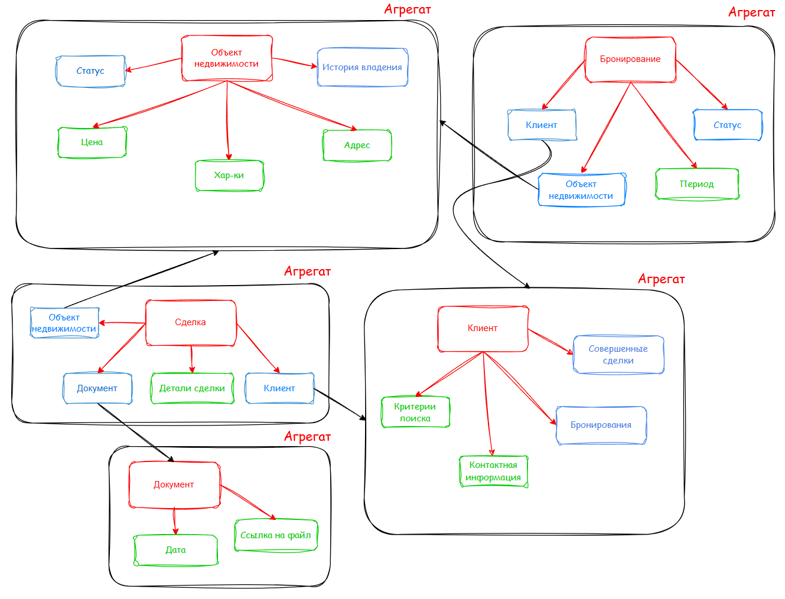

**.**

3. Вывод инвариантов объектов домена:

|  |  |
| --- | --- |
| Объект-значение | Инвариант |
| Цена | Не может быть нулевой отрицательной или отсутствовать. |
| Адрес | Не может быть пустым |
| Период | Не может быть пустым, отрицательным или очень большим. |
| Дата | Не может быть пустым, отрицательным или очень большим. |
| Контактная информация не может быть пустая |  |